Инструкция по установке и настройке модуля

Joomla v3.3+VirtueMart 3.0.3 и выше

Установка:  
1. В Joomla Administrator -> Расширения -> Менеджер расширений   
ваш_сайт.ру/administrator/index.php?option=com_installer

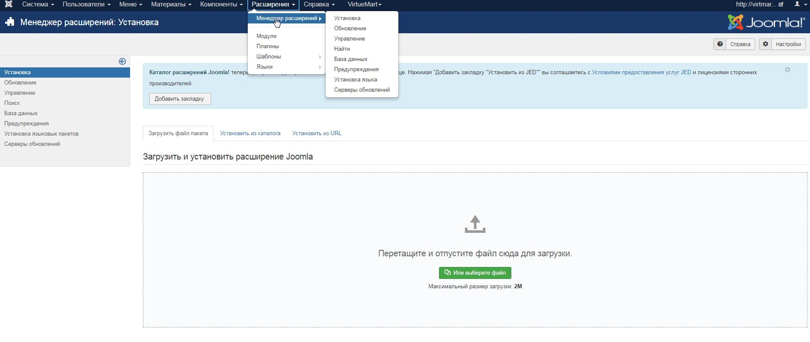

* 1. Установить скачанный архив с сайта Paymaster.
  2. В способах оплаты добавить способ и выбрать Paymaster.  
     ваш_сайт.ру/administrator/index.php?option=com_virtuemart&view=paymentmethod

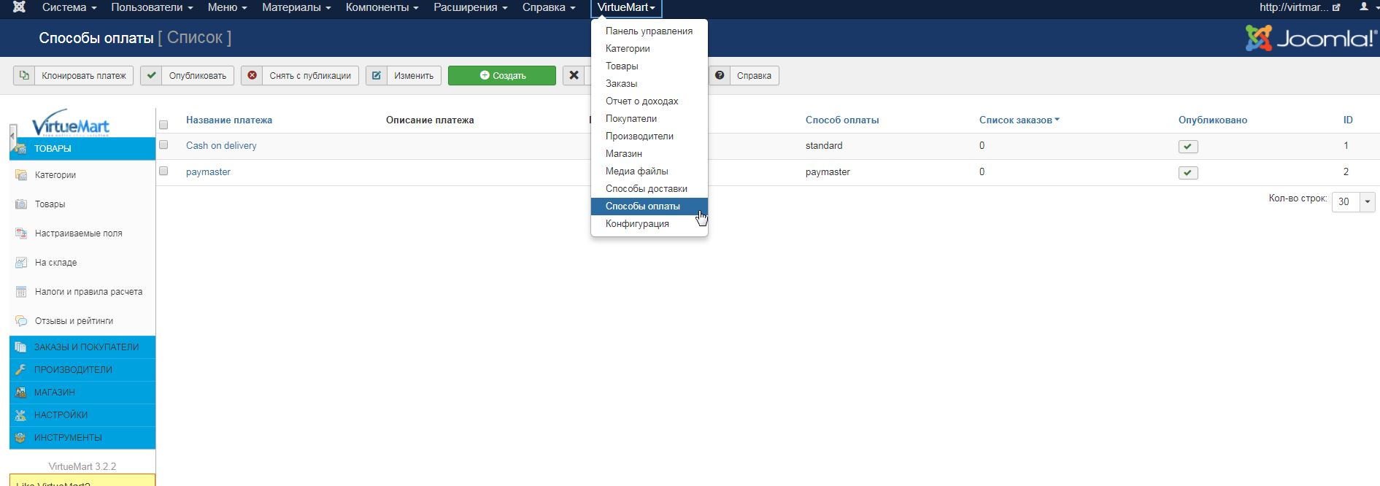

* 1. Нажимаете кнопку создать и создаете новый метод оплаты.

**В названии** — вводите PayMaster  
**Псевдоним**— paymaster  
**Способ оплаты** — выбираете Paymaster

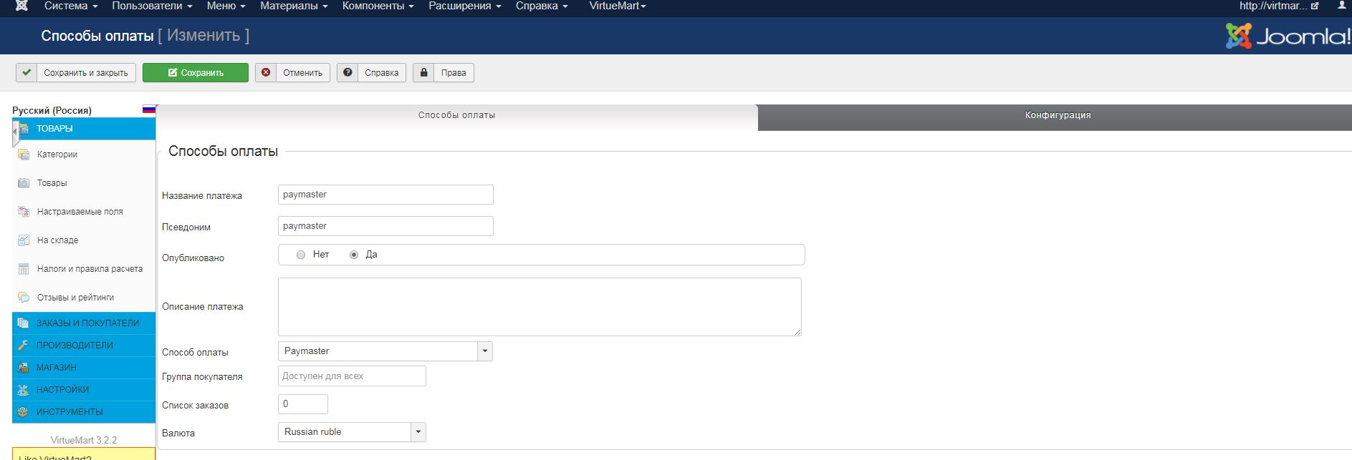

 В разделе VirtueMart выбираете способы оплаты  
ваш_сайт.ру/administrator/index.php?option=com_virtuemart&view=paymentmethod  
Выбираете созданный метод PayMaster  
И переходите во вкладку конфигурация.  
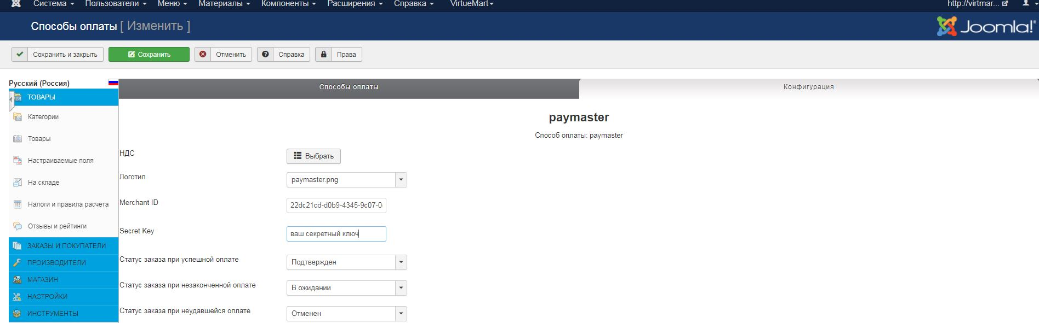  
Введите в поля Merchant ID и Secret Key свои данные из личного кабинета PayMaster.

Пропишите обратные вызовы по примеру:

Payment notification POST запрос

<http://ВАШСАЙТ.ru/index.php?option=com_virtuemart&view=pluginresponse&task=pluginresponsereceived&action=paymaster_result>

Success redirect POST запрос

<http://ВАШСАЙТ.ru/index.php?option=com_virtuemart&view=pluginresponse&task=pluginresponsereceived>

Failure redirect POST запрос

<http://ВАШСАЙТ.ru/index.php?option=com_virtuemart&view=pluginresponse&task=pluginUserPaymentCancel>

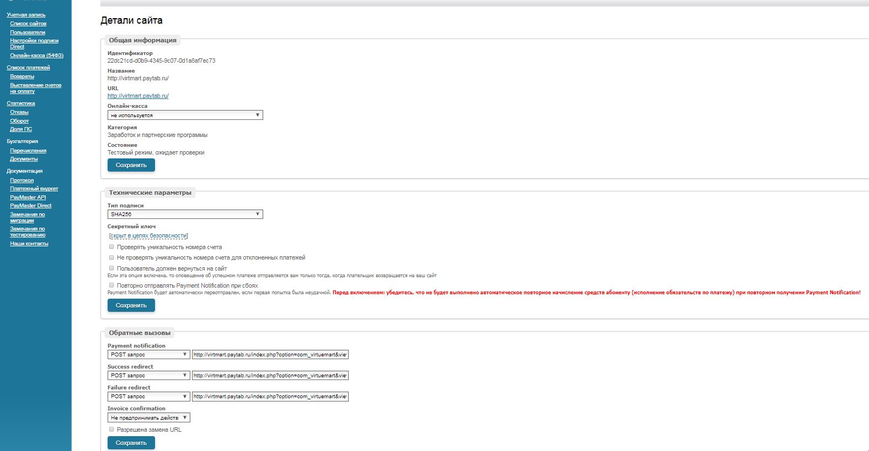

1. Для работы с онлайн-кассой: Добавляем налоговые классы

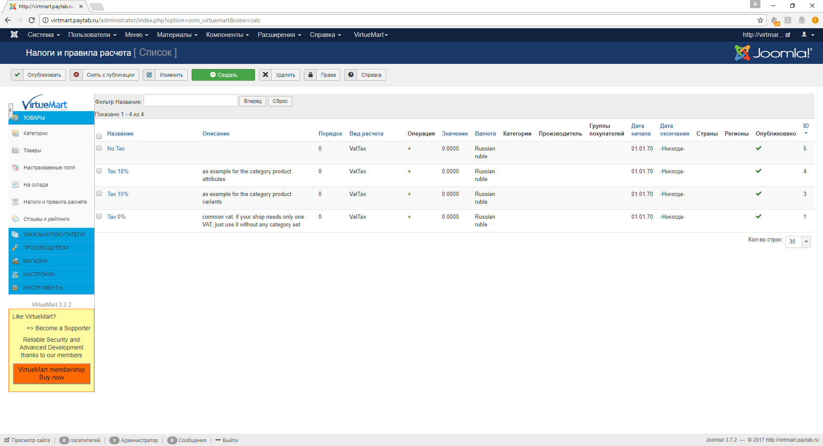

1. Включаем модуль Paymaster

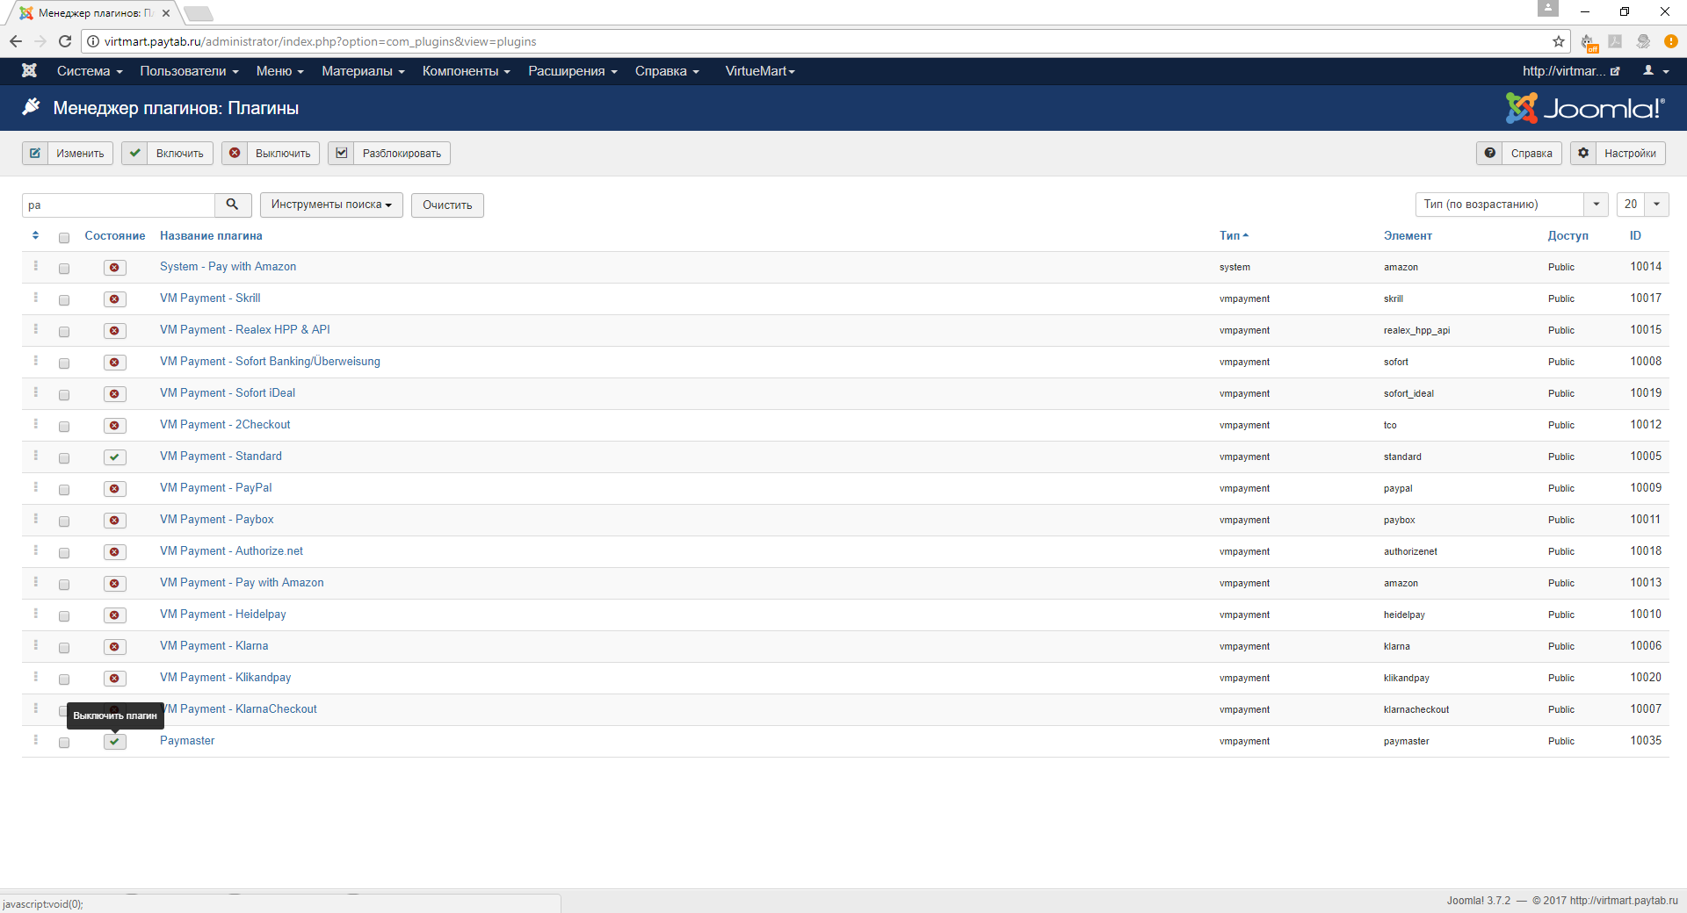

1. Присваиваем налоговый класс к налоговой ставке

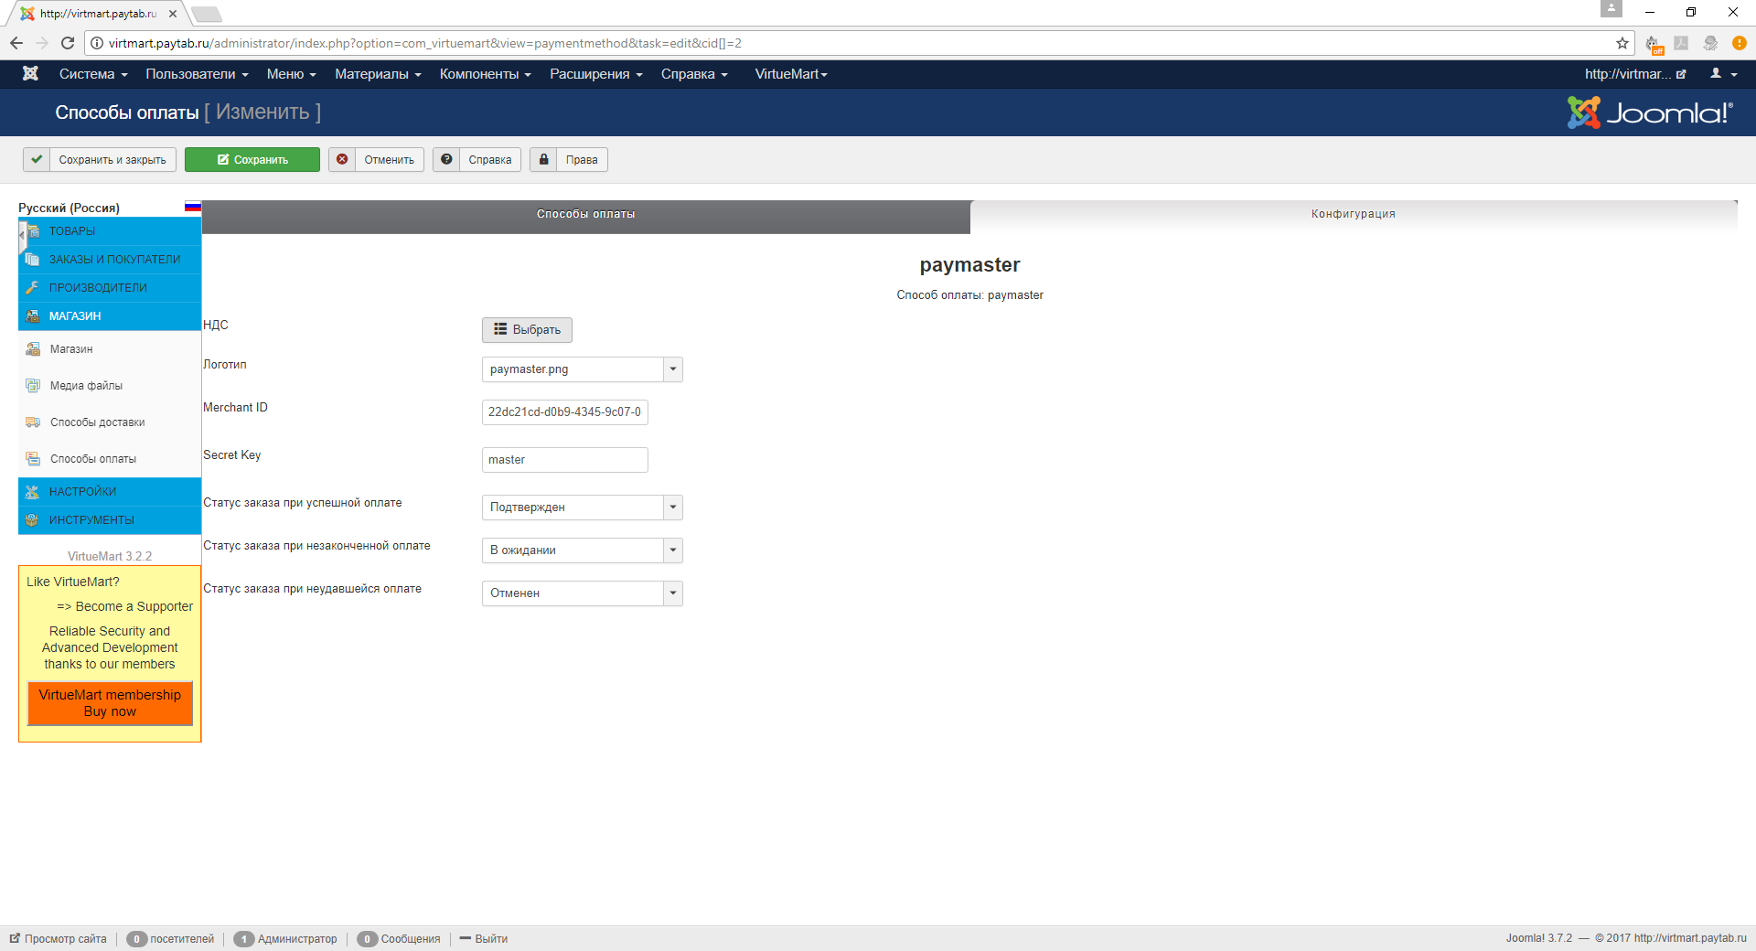

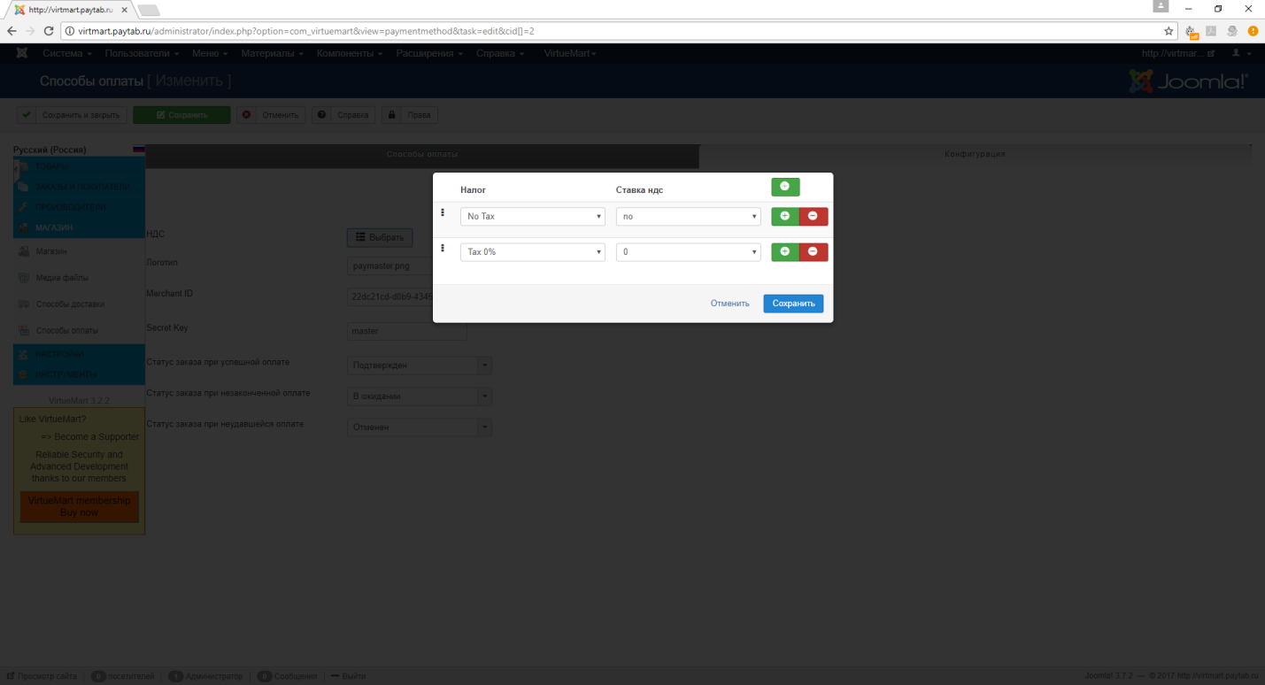

1. Добавляем всем товарам налоговый класс

